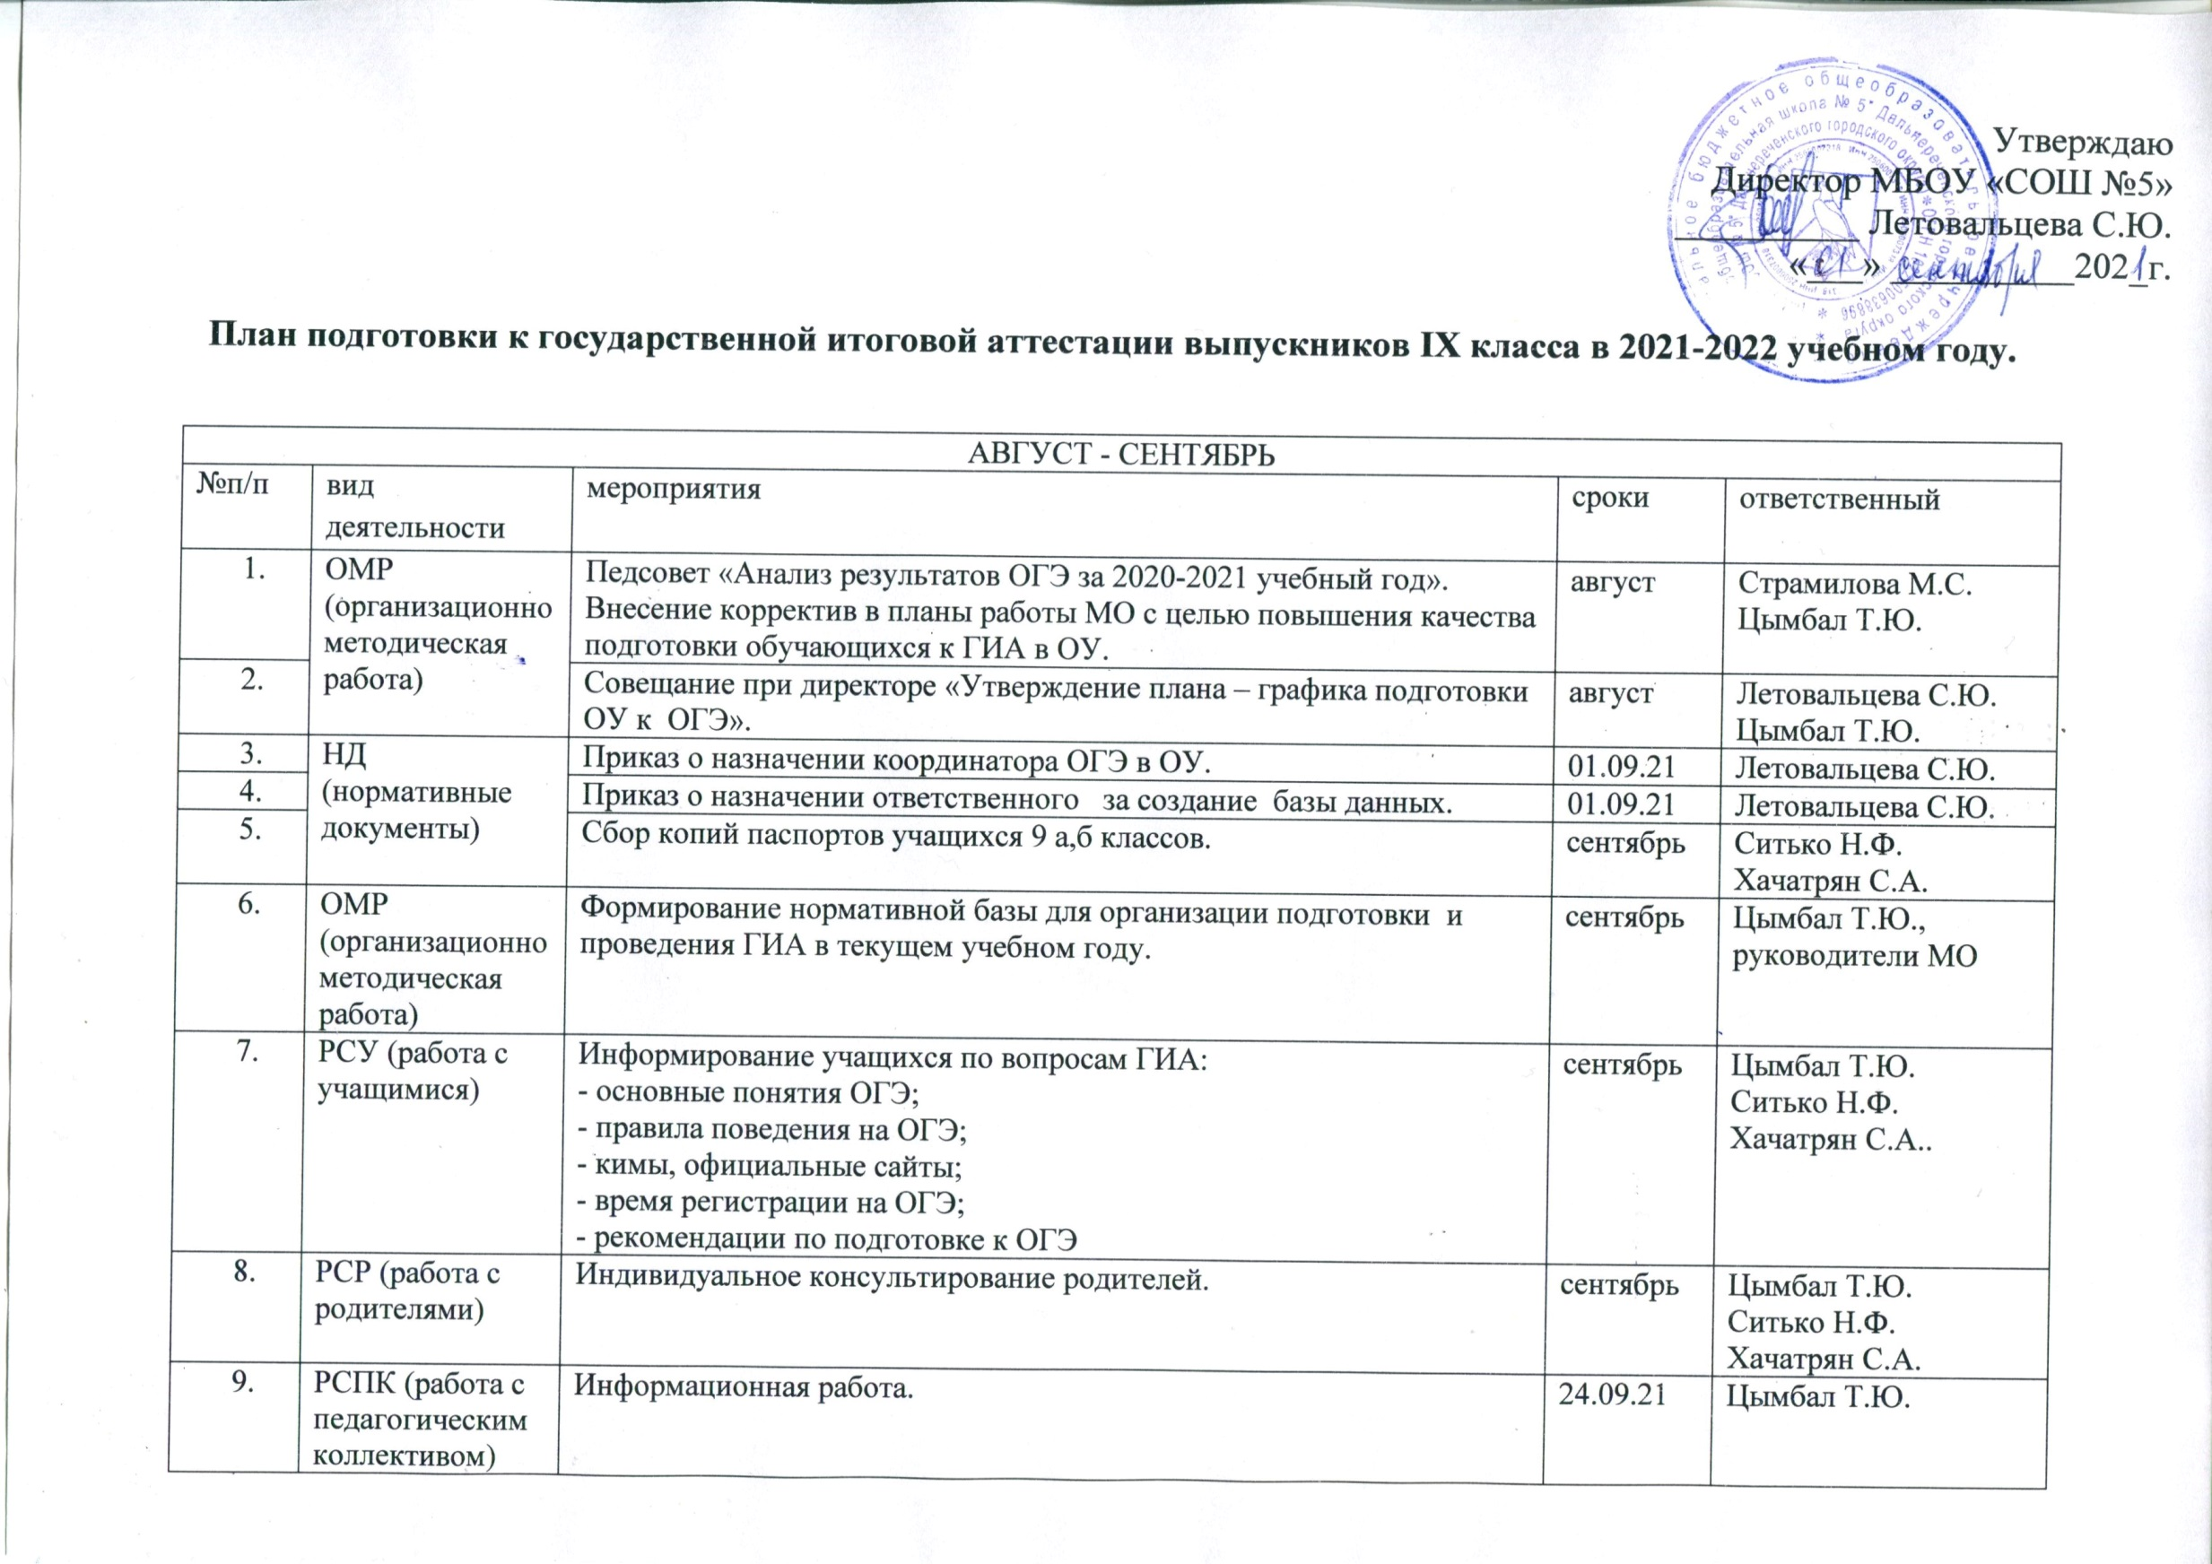Утверждаю
Директор МБОУ «СОШ №5»
__________ Летовальцева С.Ю.
«___» __________202_г.

План подготовки к государственной итоговой аттестации выпускников IX класса в 2021-2022 учебном году.

АВГУСТ - СЕНТЯБРЬ
№п/п | вид деятельности | мероприятия | сроки | ответственный
 | ОМР (организационно методическая работа) | Педсовет «Анализ результатов ОГЭ за 2020-2021 учебный год». Внесение корректив в планы работы МО с целью повышения качества подготовки обучающихся к ГИА в ОУ. | август | Страмилова М.С.  Цымбал Т.Ю.
 |  | Совещание при директоре «Утверждение плана – графика подготовки ОУ к ОГЭ». | август | Летовальцева С.Ю.  Цымбал Т.Ю.
 | НД (нормативные документы) | Приказ о назначении координатора ОГЭ в ОУ. | 01.09.21 | Летовальцева С.Ю.
 |  | Приказ о назначении ответственного за создание базы данных. | 01.09.21 | Летовальцева С.Ю.
 |  | Сбор копий паспортов учащихся 9 а,б классов. | сентябрь | Ситько Н.Ф.  Хачатрян С.А.
 | ОМР (организационно методическая работа) | Формирование нормативной базы для организации подготовки и проведения ГИА в текущем учебном году. | сентябрь | Цымбал Т.Ю., руководители МО
 | РСУ (работа с учащимися) | Информирование учащихся по вопросам ГИА:  - основные понятия ОГЭ;  - правила поведения на ОГЭ;  - кимы, официальные сайты;  - время регистрации на ОГЭ;  - рекомендации по подготовке к ОГЭ | сентябрь | Цымбал Т.Ю.  Ситько Н.Ф.  Хачатрян С.А..
 | РСР (работа с родителями) | Индивидуальное консультирование родителей. | сентябрь | Цымбал Т.Ю.  Ситько Н.Ф.  Хачатрян С.А.
 | РСПК (работа с педагогическим коллективом) | Информационная работа. | 24.09.21 | Цымбал Т.Ю.
 | НД (нормативные документы) | Обновление информации о «ГИА – 2022» на сайте школы  - план работы ОУ по подготовке к ОГЭ;  -информирование о НД по вопросам ГИА. | сентябрь | Цымбал Т.Ю.
 |  | Оформление страницы сайта школы «Государственная итоговая аттестация».  - планы работы ОУ по подготовке к государственной итоговой аттестации выпускников 9 и 11 классов;  - информирование об основных документах по вопросам ГИА 2021 года. | сентябрь | Цымбал Т.Ю.  Сычева М.П.
ОКТЯБРЬ
№п/п | вид деятельности | мероприятия | сроки | ответственный
 | ОМР (организационно- методическая работа) | Оформление и обновление информационного стенда «ОГЭ 2022» (в вестибюле III этажа). | октябрь | Цымбал Т.Ю.
 |  | Оформление уголка по подготовке к ОГЭ в учебном кабинете 9 а,б класса. | октябрь | Ситько Н.Ф.  Хачатрян С.А.
 | РСУ (работа с учащимися) | Организация дополнительных занятий с учащимися по подготовке к ОГЭ | с 01.10.21 | Цымбал Т.Ю.
 | НД (нормативные документы) | Формирование базы данных обучающихся 9-х классов для участия в ОГЭ | 01.10.21-08.10.21 | Ситько Н.Ф.  Хачатрян С.А.
 |  | Подготовка базы данных по ОУ на электронном носителе. | До 08.10.21 | Ситько Н.Ф.  Хачатрян С.А.
 | РСУ (работа с учащимися) | Классный час: «Мой выбор экзаменов». | октябрь | Ситько Н.Ф.  Хачатрян С.А.
 |  | Первичное анкетирование: сбор письменных заявлений выпускников о выборе экзаменов в форме ОГЭ. | 18.10.21-22.10.21 | Цымбал Т.Ю.
 | ОМР (организационно- методическая работа) | Уточнение и согласование перечня общеобразовательных предметов, выносимых на ОГЭ. | 25.10.21-28.10.21 | Цымбал Т.Ю.
 | РСПК (работа с педагогическим коллективом) | Информирование по вопросам выбора предметов на ОГЭ. | 29.10.21 | Цымбал Т.Ю.
 |  | Методическая помощь учителям по вопросам подготовки к ОГЭ. | октябрь | Страмилова М.С.
 | РСУ (работа с учащимися) | Психологическая подготовка учащихся к проведению ГИА. | октябрь | Шинкевич А.А.
 | ОМР (организационно- методическая работа) | Контроль учебной нагрузки учащихся 9-х классов. Мониторинг прохождения учебного материала за I четверть. | 29.10.21-05.11.21 | Цымбал Т.Ю.
 | РСР (работа с родителями) | РС (родительское собрание)  - ознакомление с Порядком проведения ГИА;  -ознакомление родителей с первичным выбором предметов на ОГЭ. | 29.10.21 | Ситько Н.Ф.  Хачатрян С.А.
 | РСУ (работа с учащимися) | Обеспечение участников ОГЭ учебно-тренировочными материалами | октябрь | Цымбал Т.Ю.
 | НД (нормативные документы) | Размещение на сайте школы нормативных правовых документов и методических рекомендаций, регламентирующих ГИА – 2022. | октябрь | Цымбал Т.Ю.  Сычева М.П.
 | РСУ (работа с учащимися) | Изучение структуры Кимов ОГЭ по предметам. | октябрь | Учителя- предметники
НОЯБРЬ
№п/п | вид деятельности | мероприятия | сроки | ответственный
 | НД (нормативные документы) | Оформление информации на сайте школы.  -информирование о ходе подготовки к государственной итоговой аттестации в 2021-2022 учебном году;  - информирование о новых документах по вопросам ГИА 2022 года. | ноябрь | Цымбал Т.Ю.
 | РСУ (работа с учащимися) | Работа по тренировке заполнения бланков ОГЭ. | ноябрь | Учителя-предметники
 | РСПК (работа с педагогическим коллективом) | Информирование ПК по вопросам подготовки учащихся к ОГЭ. | ноябрь | Цымбал Т.Ю.
 | РСУ (работа с учащимися) | Информационная работа по изучению Порядка проведения ГИА. | ноябрь | Цымбал Т.Ю.
 | РСР (работа с родителями) | Индивидуальное информирование и консультирование по вопросам ОГЭ. | ноябрь | Цымбал Т.Ю.  Ситько Н.Ф.  Хачатрян С.А.
 | НД (нормативные документы) | Подготовка раздаточных материалов – памяток для выпускников «Правила поведения на ОГЭ». | ноябрь | Цымбал Т.Ю.
 | РСУ (работа с учащимися) | Подготовка выпускников 9-х классов к итоговому собеседованию по русскому языку. | Октябрь-ноябрь | Кулибаба О.В.
ДЕКАБРЬ
№п/п | вид деятельности | мероприятия | сроки | ответственный
 | РСУ (работа с учащимися) | Сбор письменных заявлений выпускников о выборе экзаменов в форме ОГЭ. | 17.12.21 | Цымбал Т.Ю.
 | НД (нормативные документы) | Подготовка раздаточных материалов – памяток для выпускников «Правила заполнения бланков». | 24.12.21 | Ситько Н.Ф.  Хачатрян С.А.
 | РСР (работа с родителями) | Проведение родительского собрания по теме «О порядке подготовки и проведения ОГЭ» | 24.12.21 | Ситько Н.Ф.  Хачатрян С.А.
 | РСПК (работа с педагогическим коллективом) | Совещание учителей по вопросу «Подготовка выпускников к ОГЭ – 2021» | 24.12.21 | Цымбал Т.Ю.
 | РСУ (работа с учащимися) | Проведение классного часа с целью ознакомления с правилами заполнения бланков ОГЭ. «Типичные ошибки в заполнении бланков» | 17.12.21 | Васильева О.В.  Кулибаба О.В.
 | НД (нормативные документы) | Пополнение информационного стенда, школьного сайта по подготовке к ОГЭ.  - «Правила поведения на ОГЭ».  - «Правила заполнения бланков ОГЭ». | 27.12.21-30.12.21 | Цымбал Т.Ю.  Сычева М.П.
 | ОМР (организационно- методическая работа) | Контроль учебной нагрузки учащихся 9-х классов. Мониторинг прохождения учебного материала за 2 четверть. | 27.12.21-30.12.21 | Цымбал Т.Ю.
 | РСУ (работа с учащимися) | Организация работы с заданиями различной сложности. | декабрь | Учителя- предметники
ЯНВАРЬ
№п/п | вид деятельности | мероприятия | сроки | ответственный
 | НД (нормативные документы) | Приказ о проведении 1 репетиционного ОГЭ. | январь | Летовальцева С.Ю.
 | ОМР (организационно- методическая работа) | Подготовка материалов для проведения 1 репетиционного ОГЭ. | январь | Учителя- предметники
 |  | Разработка анкеты учащимся для анализа 1 репетиционного ОГЭ. | январь | Цымбал Т.Ю.
 | РСПК (работа с педагогическим коллективом) | Изучение нормативных документов. | 28.01.22 | Цымбал Т.Ю.
 | РСР (работа с родителями) | Беседа с родителями «Построение режима дня школьника во время подготовки к экзамену с учетом индивидуальных особенностей». | 28.01.22 | Ситько Н.Ф.  Хачатрян С.А.
 | РСУ (работа с учащимися) | Работа по заполнению бланков. | январь | Учителя-предметники  Ситько Н.Ф.  Хачатрян С.А.
 |  | Проведение классного часа с целью мотивации обучающихся по подготовке к ОГЭ. | 21.01.22
 |  | Работа с заданиями различной сложности. | январь | Учителя-предметники
ФЕВРАЛЬ
№п/п | вид деятельности | мероприятия | сроки | ответственный
 | НД (нормативные документы) | Приказ о проведении 1 пробного внутришкольного ОГЭ по математике и русскому языку. | 01.02.22 | Летовальцева С.Ю.
 | ОМР (организационно- методическая работа) | Проведение 1 пробного внутришкольного ОГЭ по математике и русскому языку. | 07.02.22-11.02.22 | Цымбал Т.Ю.  Васильева О.В. Кулибаба О.В.
 |  | Проведение итогового собеседования по русскому языку. | февраль | Цымбал Т.Ю.
 | РСУ (работа с учащимися) | Анкетирование учащихся после проведения 1 пробного внутришкольного ОГЭ. | 14.02.22-18.02.22 | Цымбал Т.Ю.
 |  | Окончательный выбор выпускниками 9-х классов предметов для прохождения ГИА. | 21.02.22-25.02.22 | Цымбал Т.Ю.
 | РСР (работа с родителями) | РС по вопросам:  - инструктаж о порядке организации ГИА;  -разъяснительная работа о порядке апелляции;  - результаты I внутришкольного ОГЭ. | 25.02.22 | Ситько Н.Ф.  Хачатрян С.А.
 | НД (нормативные документы) | Справка о результатах проведения 1 пробного внутришкольного ОГЭ по математике и русскому языку. | 25.02.22 | Цымбал Т.Ю.
 | РСПК (работа с педагогическим коллективом) | Производственное совещание «Результаты 1 пробного внутришкольного ОГЭ». | 25.02.22 | Цымбал Т.Ю.
МАРТ
№п/п | вид деятельности | мероприятия | сроки | ответственный
 | РСУ (работа с учащимися) | Классный час по теме: «Способы поддержки работоспособности. Рекомендации по подготовке к ОГЭ». | 04.03.22 | Ситько Н.Ф.  Хачатрян С.А.  Цымбал Т.Ю.
 |  | Семинар – практикум «Работа с бланками; типичные ошибки при заполнении бланков». | 11.03.22 | Учителя-предметники,  Цымбал Т.Ю.
 | РСПК (работа с педагогическим коллективом) | Информирование о нормативных документах по организации итоговой аттестации выпускников. | 25.03.22 | Цымбал Т.Ю.
 | ОМР (организационно- методическая работа) | Проведение мониторинга прохождения учебных программ в 9 классах за 3 четверть. | 25.03.22-01.04.22 | Цымбал Т.Ю.
 | РСПК (работа с педагогическим коллективом) | Контроль проведения индивидуально-групповых и дополнительных занятий с выпускниками по подготовке к ОГЭ. | март | Цымбал Т.Ю.  Мороз И.В.
 | ОМР (организационно- методическая работа) | Организация работы школьных МО с учетом результатов I репетиционного внутришкольного ОГЭ. | Март | Страмилова М.С.
 | РСУ (работа с учащимися) | Работа с заданиями КИМов различной сложности. | Март | Учителя-предметники
 | РСР (работа с родителями) | Индивидуальное информирование и консультирование по вопросам, связанным с ОГЭ. | Март | Цымбал Т.Ю.  Ситько Н.Ф.  Хачатрян С.А.
АПРЕЛЬ
№п/п | вид деятельности | мероприятия | сроки | ответственный
 | НД (нормативные документы) | Приказ о проведении 2 пробного внутришкольного ОГЭ по математике и русскому языку. | 01.04.22 | Летовальцева С.Ю.
 | ОМР (организационно- методическая работа) | Подготовка материалов для проведения II пробного внутришкольного ОГЭ. | 01.04.22-08.04.22 | Цымбал Т.Ю.,  учителя-предметники
 |  | Проведение II пробного внутришкольного ОГЭ по математике и русскому языку. | 11.04.22-15.04.22 | Цымбал Т.Ю.  Васильева О.В.  Кулибаба О.В.
 | РСУ (работа с учащимися) | Анкетирование учащихся после проведения 2 пробного внутришкольного ОГЭ. | 18.04.22-22.04.22 | Цымбал Т.Ю.
 | НД (нормативные документы) | Справка о результатах проведения 2 пробного внутришкольного ОГЭ по математике и русскому языку. | 29.04.22 | Цымбал Т.Ю.
 | РСР (работа с родителями) | РС по вопросам:  - нормативные документы по организации и проведению ОГЭ в текущем году;  - результаты II пробного внутришкольного ОГЭ. | 29.04.22 | Ситько Н.Ф.  Хачатрян С.А.
 | РСПК (работа с педагогическим коллективом) | Производственное совещание «Результаты 2 пробного внутришкольного ОГЭ». | 29.04.22 | Цымбал Т.Ю.
 | НД (нормативные документы) | Пополнение информации школьного сайта по подготовке к ОГЭ | 25.04.22-29.04.22 | Цымбал Т.Ю.  Сычева М.П.
 | РСПК (работа с педагогическим коллективом) | Посещение и анализ уроков с целью выявления форм и качества подготовки к ОГЭ по предметам, выносимым на ГИА. | апрель | администрация
МАЙ
№п/п | вид деятельности | мероприятия | сроки | ответственный
 | ОМР (организационно- методическая работа) | Подготовка расписания сдачи ОГЭ, его размещение на информационном стенде и сайте школы. | май | Цымбал Т.Ю.
 |  | Составление и утверждение графика проведения консультаций для подготовки к ГИА. | 09.05.22-13.05.22 | Цымбал Т.Ю.
 |  | Проведение мониторинга прохождения учебных программ за 4 четверть, год. | 16.05.22-20.05.22 | Цымбал Т.Ю.
 | НД (нормативные документы) | Работа с классными журналами. Анализ посещаемости и успеваемости учащихся 9-х классов. | 09.05.22-13.05.22 | Цымбал Т.Ю.
 | РСПК (работа с педагогическим коллективом) | Педагогический совет по допуску выпускников к сдаче ОГЭ. | 20.05.22 | Летовальцева С.Ю.  Цымбал Т.Ю.
 | НД (нормативные документы) | Приказы по школе:  - «Об ответственности лиц, привлекаемых к работе по проведению ОГЭ».  - «О назначении сопровождающих и списке участников ОГЭ»  - «О допуске учащихся 9-х классов к ГИА в 2022 году». | май | Летовальцева С.Ю.
 | ОМР (организационно- методическая работа) | Выдача уведомлений выпускникам, допущенным к сдаче ОГЭ. | 16.05.22-20.05.22 | Цымбал Т.Ю.
 | РСУ (работа с учащимися) | Оповещение учащихся о способе их доставки к месту проведения ОГЭ | 20.05.22 | Цымбал Т.Ю.  Ситько Н.Ф.  Хачатрян С.А.
 |  | Уточнение прав и обязанностей участников ГИА 2022. | 20.05.22 | Цымбал Т.Ю.
 |  | Работа по заполнению бланков.  Работа с заданиями различного уровня сложности. | май | Учителя-предметники
 | РСПК (работа с педагогическим коллективом) | Посещение уроков в 9-х классах. Цель: подготовка к ГИА; организация повторения | май | Администрация
ИЮНЬ
№п/п | вид деятельности | мероприятия | сроки | ответственный
 | ОМР (организационно- методическая работа) | Проведение ГИА. | Май-июнь | Координатор
 |  | Анализ полученных результатов по ОГЭ. | Июнь | Цымбал Т.Ю.
 | НД (нормативные документы) | Справка о качестве проведения и результатах ОГЭ. | Июнь | Страмилова М.С., учителя-предметники
 |  | Формирование отчетов по результатам ОГЭ. | Июнь | Страмилова М.С.

